САЛИКОВА НУРИЯ ЗАБИХУЛЛОВНА

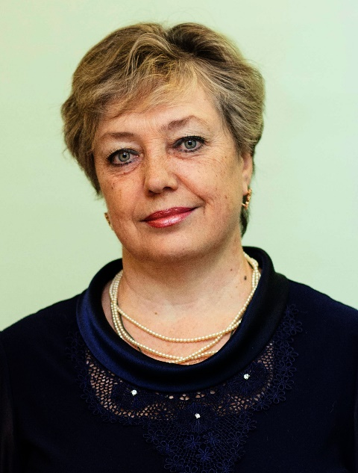
Саликова Нурия Забихулловна родилась 4 октября 1959 года в городе Красноуральск Екатеринбургской области.
Нурия Забихулловна в МБУ ДО «Детская школа искусств» НМР РТ работает со Дня основания, с 12 сентября 2008 года. Свою педагогическую деятельность она начала в 1981 году после окончания Нижнетагильского музыкального училища.
Сама Нурия Забихулловна пишет о себе так:
«Я родилась 4 октября 1959 года в маленьком городке Красноуральске Свердловской области в семье рабочих. Моя мама Маския очень красиво пела. Ее колыбельные, которые даже спустя многие десятилетия, я бережно храню в своей памяти, стали для меня ориентиром в выборе моей будущей профессии. В возрасте 6 лет я освоила нотную грамоту. А когда родители подарили мне фортепиано, моей радости не было предела. Я не отходила от своего инструмента ни на минуту, перебирала клавиши и мечтала о том, что стану известной пианисткой.
В 7 лет я стала ученицей музыкальной школы. Уроки музыки стали для меня настоящей отдушиной. Меня не останавливали ни суровые уральские зимы, ни расстояние (а школа находилась почти в 8 километрах от моего дома), ни отсутствие транспорта. Каждый раз я бежала в музыкальную школу, зная, что там меня ждет волшебный мир музыки.
В Нижнекамск я приехала в 1987 году и почти два десятилетия проработала музыкальным руководителем в д\с №68. Вместе с детьми мы участвовали в конкурсах и фестивалях, я учила их любить музыку и радовалась их успехам. Но желание передать свой бесценный опыт, накопленный за многие годы, привело меня в Детскую школу искусств. Я щедро делюсь своими знаниями и опытом со своими учениками, а они с благодарностью вспоминают меня и после успешного окончания школы.
Когда встал вопрос о выборе моей будущей профессии, я ни секунды не задумываясь ответила маме, что хочу связать свою жизнь с музыкой. Моя мама, посвятившая всю свою жизнь медицине, но всегда любившая музыку, поддержала меня в моем выборе и в 1976 году я поступила в Нижнетагильское областное музыкальное училище по классу фортепиано. Я с головой окунулась в музыку! Свои студенческие годы я вспоминаю с особым трепетом благоговением: я могла часами слушать музыкальные произведения, которые исполнялись известными пианистами, с удовольствием посещала концерты, стала активным участником мастер-классов! С нами занимались сильнейшие педагоги, которые научили нас проживать каждую мелодию и помогали освоить профессию педагога. Свою преподавательскую деятельность я начала будучи студенткой третьего курса. При Нижнетагильском музыкальном училище работала музыкальная школа в которой мне предложили вести уроки игры на фортепиано. Моей радости не было предела! Каждый урок был для меня словно праздник! Я любила всех своих учеников и старалась пробудить в каждом из них такую же безграничную любовь к музыке, которая наполняла меня и вела по жизни. В 1981 году я стала дипломированным специалистом и вернулась в свою родную музыкальную школу в городе Красноуральске уже в качестве преподавателя».

Отзыв директора МБУ ДО «Детская школа искусств «Тамчылар»

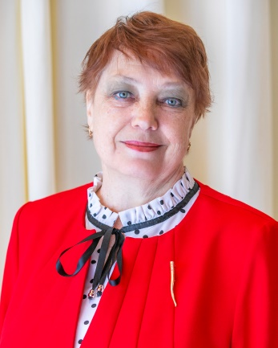
«Нурия Забихулловна - добрая, внимательная, отзывчивая. Она — активный участник общественной жизни не только школы, но и города. Активно принимает участие в различных мероприятиях: трудовых, спортивных, творческих, профессиональных.
Нурия Забихулловна умеет заинтересовать, вдохновить, не забывает хвалить ученика даже за маленькие успехи, чтобы у него был стимул. О качестве преподавания красноречиво говорят достижения детей, высокие оценки, победы в конкурсах, участие в концертах и фестивалях».
- Шамшудинова Гульфия Насиховна

Отзыв заместителя директора по учебно-методической работе
«Заслуживает внимания многолетний опыт в качестве преподавателя фортепиано – Саликова Нурия Забихулловна. Её уроки нетрадиционны, интересны и насыщены по содержанию. Преподаватель ставит проблемные вопросы перед учащимися, обсуждая социально значимые для них темы. Таким образом, музыка становится на занятиях не целью, а средством изучения, что доказывает коммуникативную направленность уроков преподавателя. Доброжелательность, стремление к диалогу в общении на занятиях вызывают постоянный интерес учащихся к преподаваемому ею предмету. Учащиеся Нурии Забихулловны имеют высокую мотивацию к изучению музыкального инструмента - фортепиано. Не случайно в копилке творческих достижений её учеников много дипломов победителей конкурсов и фестивалей различного уровня».
– Харитонова Людмила Александровна

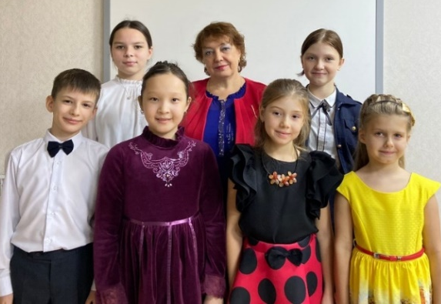
«Прошло два года, как я окончила Детскую школу искусств по классу фортепиано. Все те года, которые я проучилась с Нурией Забихулловной были самыми чудесными из всех. Я всегда спешила на наши занятия, не хотела пропускать ни минуту урока. Мне всегда нравились все произведения, которые давала Нурия Забихулловна учить и играть. С ней я начала понимать, что такое музыка, что такое фортепиано. Благодаря Нурие Забихулловне, музыка навсегда в моём сердце».
С благодарностью Махмутова Диана, выпускница 2021 года

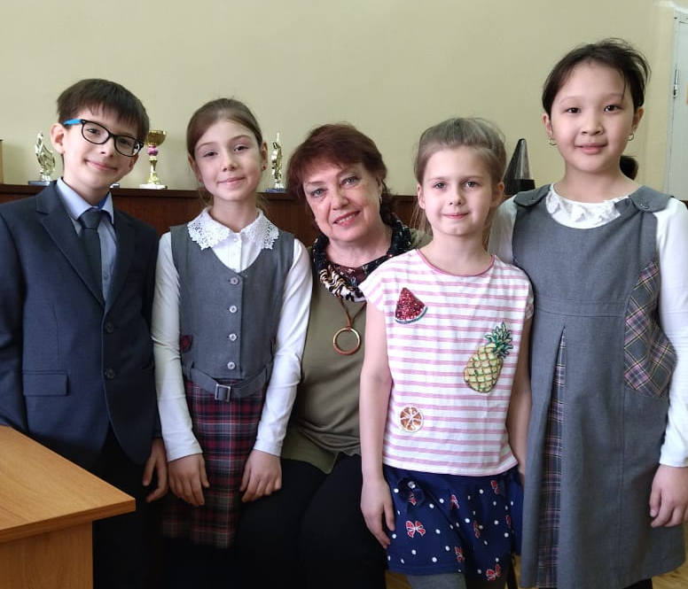
«Когда я в первом классе увлеклась таким интересным музыкальным инструментом как фортепиано, «дверь» в мир музыки мне открыла Саликова Нурия Забихулловна. 8 лет она учила меня не только игре на инструменте, «чтению с листа» и технике, но и вкладывать душу в каждое произведение. Нурия Забихулловна подарила мне стремление к лучшему и большему, всегда поддерживала меня, не оставляла без совета.
Мы играли в четыре руки, сочиняли стихи на музыку, которую я исполняла на открытом уроке, подбирали ноты на слух. Также она научила меня аккомпанировать скрипке. С ней всегда было интересно на уроках. Нурия Забихулловна создавала чудесную атмосферу в своем кабинете, откуда не хотелось уходить и мне лично до сих пор хочется туда возвращаться.
Саликова Нурия Забихулловна – прекрасный педагог, знающий свое дело. Я очень рада, что пришла именно к ней в первом классе. Она научила меня многому, за что я ей безмерно благодарна».
С уважением, Гарифуллина Алина Марселевна, выпускница 2016 года.

Саликова Н.З. квалифицированный специалист, способный к постоянному самообразованию. Это ответственный, трудолюбивый, а самое главное – творческий педагог, обладающий высоким профессионализмом: Нурия Забихулловна владеет теорией и методикой преподавания на фортепиано, компетентна в вопросах педагогики и психологии обучения и воспитания детей.
Педагогом апробируются и внедряются современные педагогические технологии в обучении и воспитании подрастающего поколения, ведётся большая целенаправленная работа по развитию интереса обучающихся к музыке, игре на фортепиано. Учащиеся класса Нурии Забихулловны имеют возможность изучать, обсуждать, просматривать на тематических классных часах, открытых уроках лучшие образцы классической и современной музыки, видео презентации ведущих преподавателей и исполнителей страны.
Преподавателем сформирован методический фонд, который является базой для накопления и хранения информационно – методического материала, передового педагогического опыта, системы работы по организации внеклассной деятельности. В него вошли методические материалы: разработки открытых уроков, методических сообщений. Активно транслирует свой педагогический опыт среди коллег, является наставником молодых специалистов.
Заслуживает внимания многолетний опыт в качестве преподавателя фортепиано. Уроки Нурии Забихулловны Саликовой нетрадиционны, интересны и насыщены по содержанию. Преподаватель ставит проблемные вопросы перед учащимися, обсуждая социально значимые для них темы. Таким образом, музыка становится на уроке не целью, а средством изучения, что доказывает коммуникативную направленность уроков преподавателя. Доброжелательность, стремление к диалогу в общении на уроке вызывают постоянный интерес учащихся к преподаваемому ею предмету. Учащиеся Нурии Забихулловны имеют высокую мотивацию к изучению музыкального инструмента. Не случайно в копилке творческих достижений её учащихся много дипломов победителей конкурсов и фестивалей различного уровня.
За многолетний труд Саликова Нурия Забихулловна награждена Почетной грамотой управления образования НМР РТ (2019 год).

